Como hacer tu Reclamación
Paso 1. Iniciar Sesión
Diríjase al navegador, entre a http://sie.gob.do, en la sección servicios haga clic en Realiza tu Reclamación.
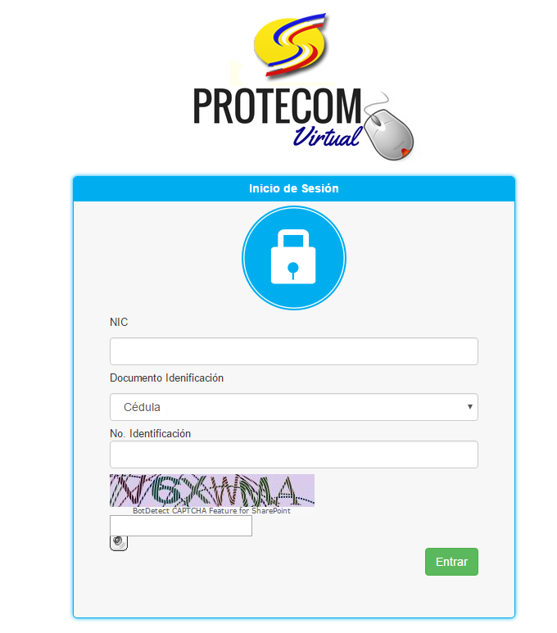
En la pantalla de Inicio de Sesión ingrese su NIC, seleccione el tipo de identificación, ingrese el no de identificación y escriba el código captcha para demostrar que no eres un robot.
Si ingresa los datos incorrectamente se mostrará un mensaje indicando: El NIC y/o el número de identificación son incorrectos.
Si todos los datos son ingresados correctamente se mostrara la pantalla de reclamaciones Online.

Paso 2. Realizar Reclamación
Haga clic en el botón verde Nueva Reclamación que se encuentra en la parte superior izquierda en la pantalla, se mostrará la ventana de nueva solicitud.
Fase 1. Selección del Motivo
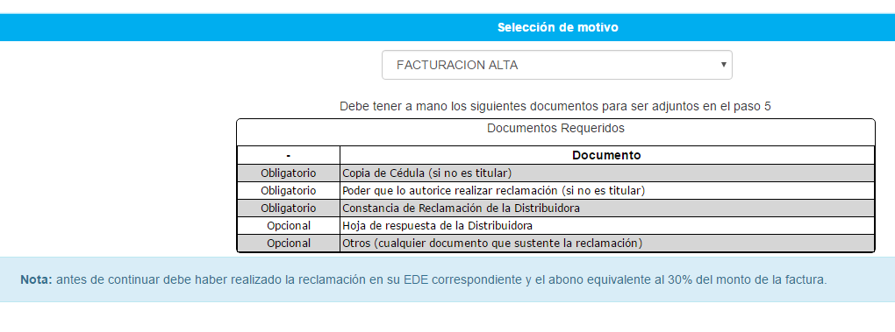
Al seleccionar el motivo se mostrará un listado documentos requeridos para realizar esa reclamación. Si no tiene los documentos obligatorios a mano para ser adjuntado, realice la solicitud cuando tenga todo los documentos requeridos y haga clic en siguiente.
Fase 2. Datos del Cliente
Si usted no es el reclamante, indique que No en la pregunta, como muestra esta imagen.
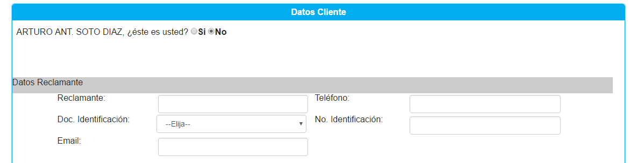
Ingrese Nombre del Reclamante, teléfono, seleccione el tipo de identificación, ingrese la identificación y el correo electrónico.

Si es el reclamante confirme los datos del cliente que arroja el sistema, tiene la opción de actualizar todos sus datos a excepción del nombre y apellido. Luego de validar y/o actualizar su información haga clic en siguiente. 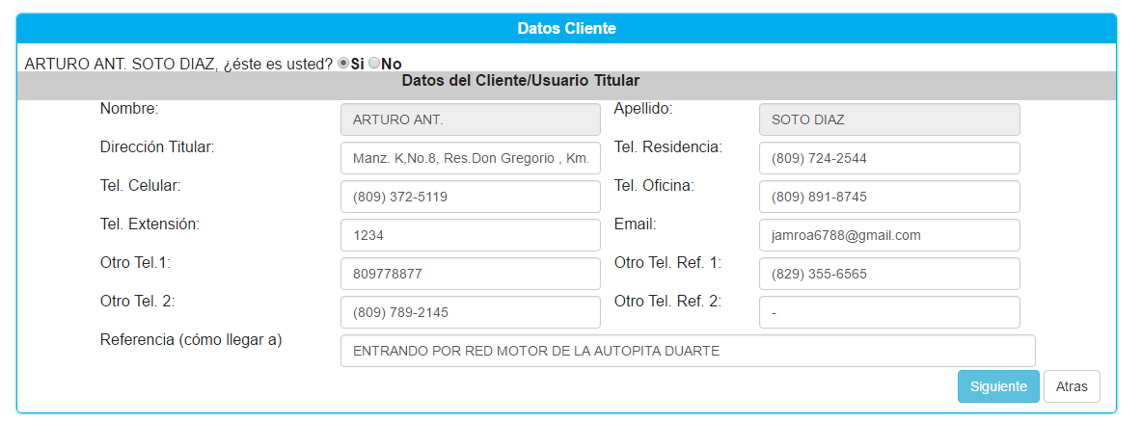

Fase 3. Datos de la cuenta
Se muestran los datos referentes a la cuenta del titular, esta sección es básicamente informativa puesto que estos datos no están disponible para ser modificado.
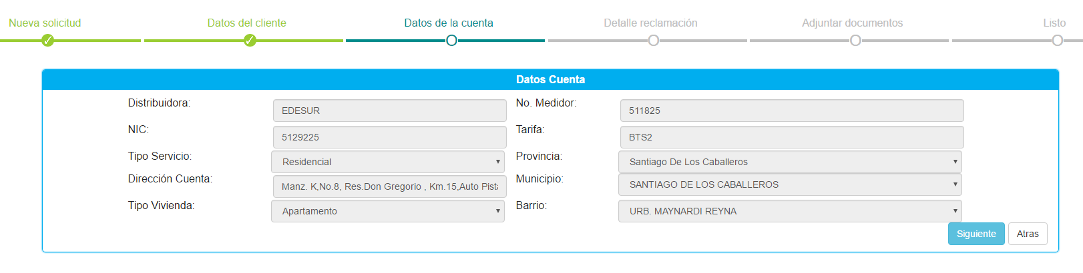

Fase 4. Detalle Reclamación
En el detalle de la reclamación se muestran tus datos generales. El sistema muestra automáticamente la fecha actual, el motivo seleccionado previamente. Ingrese la Fecha de la Reclamación en la distribuidora en el campo Fecha Reclamación EDE y el número de reclamación ambos campos son obligatorios.

En el cuadro de texto Clic aquí para seleccionar meses a reclamar al hacer clic se mostrara una ventana como la siguiente:
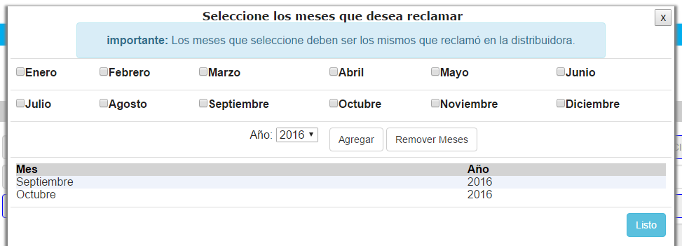
Coteje los meses y luego haga clic en el botón Agregar, si desea eliminar algún mes luego de haberlo agregado haga clic en Remover meses.
Si desea escriba un comentario y/o observación referente a la reclamación. Indique correo electrónico y celular para ser contactado. Luego haga clic en siguiente

Fase 5. Adjuntar Documentos
En la sección adjuntar documentos, en la parte izquierda podemos visualizar el listado de los documento requeridos. Según se vayan insertando se mostrará un cotejo verde indicando que ya ha sido cargado.
En la parte derecha se muestra la sección para Adjuntar el documento, seleccionamos el tipo de documento hacemos clic en seleccionar archivo, ubicamos el archivo en la pc y hacemos clic en Aceptar. Indicamos una descripción del archivo y finalmente hacemos clic en Adjuntar.
Se mostrará una tabla debajo con los archivos que hayan sido cargados. Después de cargar todos los archivos hacemos clic en el botón verde Enviar.
Fase 6. Resumen
Al terminar con la carga de archivo se mostrara un resumen de su solicitud con los datos claves del solicitante, tenga en cuenta que esta solicitud de reclamación se convierte en un reclamación oficialmente cuando el personal de PROTECOM valida la informaciones suministradas.
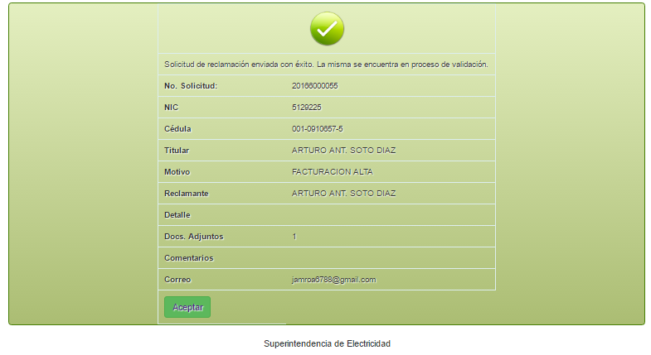

Paso 3. Ver Estado Reclamación
Para consultar el estatus de la reclamación diríjase a su página de monitoreo, se mostrara un listado de las solicitudes que usted ha realizado. Podemos ver las reclamaciones Pendientes están son las que aún no han sido validadas por el personal de PROTECOM. Ejemplo:
Las reclamaciones trabajas son aquellas que ya han sido validadas por el personal de PORTECOM. Las que tienen el Link ver Decisión pueden ser descargada por el usuario.
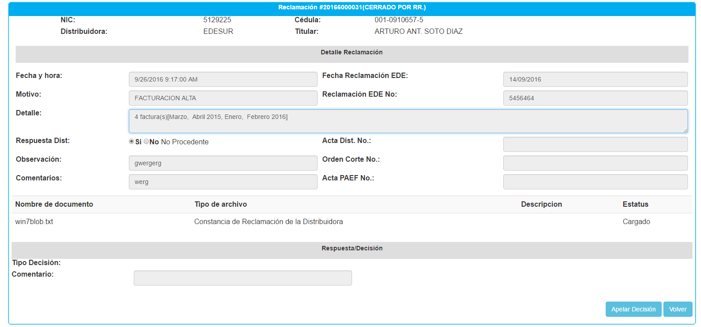
Para ver el detalle de la reclamación haga clic encima del registro que desea consultar y le mostrara una ventana como esta:

